Téma: Logaritmická funkcia, logaritmus 2G (6 OGY)

A

- a) Načrtnite graf funkcie 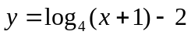.
b) Popíšte vlastnosti tejto funkcie.

- Určte definičný obor funkcií:
  - 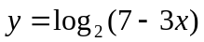
  - 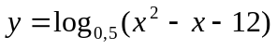

- Vypočítajte:
  - 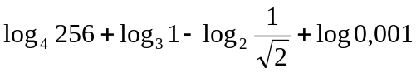
  - 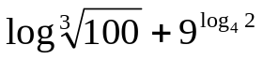

- Určte x∈R:
  - 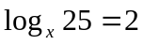
  - 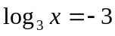

- Vyriešte v R rovnicu 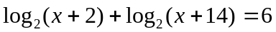

- Vyriešte v R nerovnice:
- 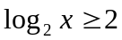
- 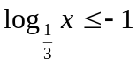

Téma: Logaritmická funkcia, logaritmus 2G (6 OGY)

B

- a) Načrtnite graf funkcie 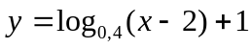.
b) Popíšte vlastnosti tejto funkcie.

- Určte definičný obor funkcií:
    - 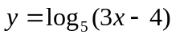
    - 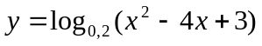

- Vypočítajte:
    - 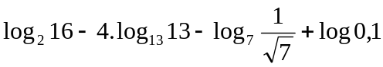
    - 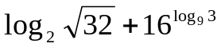

- Určte x∈R:
    - 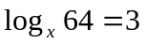
    - 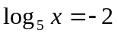

- Vyriešte v R rovnicu 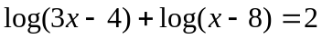

- Vyriešte v R nerovnice:
- 
 